Oracle Retail 客户化开发技术方法和规范标准

作者: IBM Consultant
创建日期: 2013-11-20
更新日期:
文档编号:
版本: 0.1

审批签名:

文档控制

变更记录
34
日期 | 作者 | 版本 | 变更说明
2013-11-20 | IBM | 0.1 | 初版

审阅

姓名 | 职位

分发

拷贝编号 | 姓名 | 位置/岗位
1
2
3
4

目录
文档控制 2
档管理标准 5
版本控制 5
编译控制 5
KShell 开发 6
KShell 简介 6
开发规范 6
方法介绍 6
PLSQL编程 10
遵循的规则 10
注释标准 10
排版标准 11
编码规则 12
数据库对象 13
FORM 编程 15
Form 客户化开发规范 15
Form 开发方法介绍 18
INTERFACE 开发 25
名称定义说明 25
常用语言类型 25
接口开发规范和使用说明 25
确认清单 27
命名确认 27
编程确认 27
已处理/未处理 问题 28
未处理问题 28
已处理问题 28

档管理标准
所有的资源将由客户来进行版本控制。

版本控制

编译控制

KShell 开发
这部分将主要介绍KShell客户化开发规范和方法。

KShell 简介
shell是一个命令解释器. 是介于操作系统内核与用户之间的一个绝缘层.准确地说,它也是能力很强的计算机语言, 一种shell程序, 同时也被称为一种脚本语言. 它是非常容易使用的工具, 它可以通过将系统调用, 公共程序, 工具, 和编译过的二进制程序"粘合"在一起来建立应用.KShell 脚本其实是一个系统命令列在一个文件中。

开发规范
所有的客制化KShell对象应遵循如下规则：
- 只能包含字母、数字、下划线，没有特别字符；
- 格式：CMX_<FUNCTION NAME>_<ACTION NAME>.ksh
如：‘CMX_ORDER_CREATE.KSH’。

方法介绍

文件操作命令
1. KShell 文件格式：
#!/bin/ksh
# 程序的头开头部分
注： ‘#’ 表示注释
- 常用操作命令
ls : 罗列目录下的文件
cat: 浏览文件内容 ， 使用 cat <选项> <file name>
wc: 统计文件内容数 ，使用方法wc cat <选项> <file name>
cp: 拷贝文件 ， 使用方法：cp <选项> <source dir>/file <destination>/file
mv： 重命名， 使用方法： mv file1 file2 （file1 改名为file2）
rm：删除文件 ， 使用方法： rm <file name>

目录操作命令
pwd ： 打印目录
cd ： 改变目录， 使用： cd 目录名
mkdir： 创建目录， 使用： mkdir 目录名
cp ：拷贝目录下文件 ，使用 cp -r <source dir> <destination dir>
mv : 移动目录文件 ，使用 mv <source dir> <destination dir>
rmdir/rm -r ： 删除目录 ， 使用 rmdir/rm -r <dir name>

设置变量命令
1. 定义变量： name = value
2. 变量名：包含字母，数字或者下划线，并且变量只能已字母或下划线开头
3. 变量值：访问变量的值得方法。使用echo $变量名
4. 只读变量：readonly 变量名，值不会改变
5. 删除变量：unset name

控制语句

1. 条件语句
1.1 IF 语句
If list1 then
语句
Elif list2 then
语句
Else
语句
Fi

1.2 IF 条件使用说明
A. 格式 [option string] 这里option是-z或者-n，string是任何有效 的shell字符串
B. [string1 = string2] 比较string1和string2是否相等
C. [int1 operator int2 ] 比较两个整数
操作符 | 描述
A –eq B | A相等B
A –ne B | A不等于B
A –lt B | A<B
A –le B | A<=B
A –gt B | A>B
A –ge B | A>=B
D. 复合表达式：使用！，&& 和||
1.3 Case 语句
Case 基本语法：
case $num in
1) echo "January";; #双分号结束
2) echo "Feburary";;
5) echo "may" #每个case可以有多条命令
echo "sdfd"
echo "sdf";; #但最后一条命令一定是双分号结束
*) echo "not correct input";; ‘*）’#是其他值、default的意思
esac
#****************************************************

2. 循环语句
2.1 While 语句
While循环的基本语法：

While command
Do
list
done

2.2 For 循环
for循环的基本语法：
For name in word1 … wordn
Do
list
done
2.3 break:终止循环
2.4 continue：跳出本次循环
#****************************************************

3. 函数使用
3.1 创建函数
name () { list;}
3.2 使用函数
$name

PLSQL编程
这部分介绍Retek使用PLSQL客户化编程时，遵循的规则和方法介绍。

遵循的规则
- 编码应该简单而且容易理解
- 编码应该有好的性能
- 编码应该很容易重用
- 编码应该在重要的部分做注释

注释标准

Desc comment注释
- 注释请用 --，不要用/* */
- 每一个功能或过程应该有一个注释标题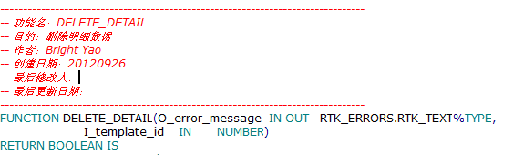
- 每个重要的逻辑单元应该注释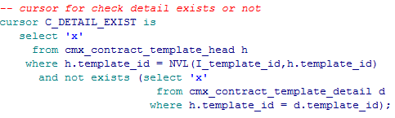

排版标准

Indent缩进规则
- PL/SQL 段，请用 PL/SQL Developer Beautifier
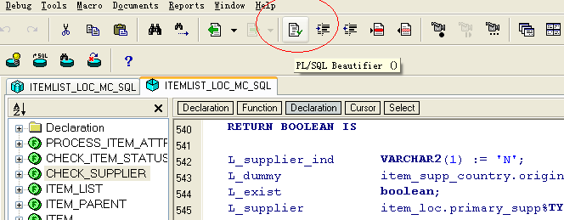
2. 如不是使用PL/SQL Developer Beautifier，请按如下排版
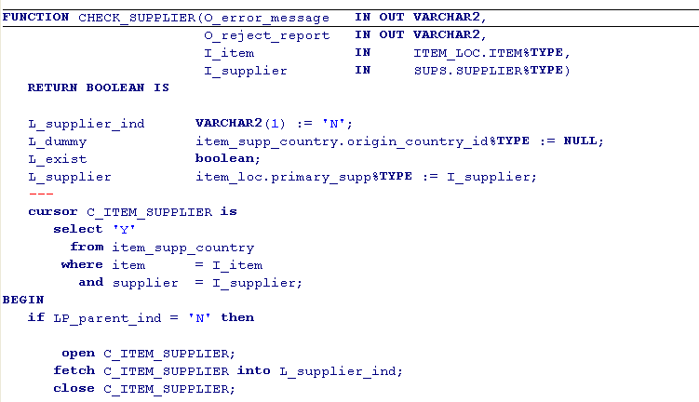

编码规则

正常规则
- 常量和关键字用大写字母，没有特别需求请不要用小写；
- 一个功能只完成一个目的；
- 每行不要超过80个字符，如超过请换行；
- 限制 function/procedure 尽量在200行内；
- 所有DML操作都应该放入function或者procedure中,不能放在触发器中
- 当使用select或insert语句时，请包含列名
insert into item_master(item) values(‘1000001’);
禁用 ‘select *’
- 绝对不接受hard code编码如数字或字符，请用大写变量来代替
L_NUM NUMBER := 1000; 或者 L_TEXT VARCHAR2(100) := ‘text’;
- 每段程序应该有exception 来处理
EXCEPTION
WHEN OTHERS THEN
O_ERROR_MESSAGE := SQL_LIB.CREATE_MSG('PACKAGE_ERROR',
SQLERRM,L_PROGRAM, NULL);
RETURN FALSE;
END;

禁止编码
- select 语句用 ‘select *’
- insert 语句不带列名
- hard code编码
- 触发器中使用DML语句

数据库对象
所有的客户化数据库对象应遵循如下规则：
1. 只能包含字母、数字、下划线，没有特别字符；
2. 以字母开头。

Table表

数据对象类型 | 约定 | 样例
Table表 | cmx_<table_name> | cmx_item_loc

View视图

数据对象类型 | 约定 | 样例
View视图 | V_cmx_<view_name> | V_cmx_consignment

Trigger触发器

数据对象类型 | 约定 | 样例
Trigger触发器 | cmx_<trigger obj>_<table abbrev>_<action> | cmx_table_brx_aiur

Synonym同义词

数据对象类型 | 约定 | 样例
Synonym同义词 | 和对象同名 | cmx_item_loc

Sequence序列号

数据对象类型 | 约定 | 样例
Sequence序列号 | cmx_<description>_s | cmx_prom_s

Index索引

数据对象类型 | 约定 | 样例
Index索引 | cmx_<index_name>_I<x> | cmx_shipment_I1

Constranit约束

数据对象类型 | 约定 | 样例
Constraint约束 | Primary Key:  cmx_pk_<table_name>  Check Constraint:  cmx_ck_<tablename>_<column_name>  Foreign Key:  cmx_<this_table _abbrev>_<foreign_table_ abbrev>_fk | cmx_pk_item_loc  cmx_ck_item_loc_item  cmx_thd_dep_fk

Packages包

数据对象类型 | 约定 | 样例
Packages包 | Cmx_<package name>_sql.pck | cmx_ship_enq_sql.pck

注意:
- 如果需要应用临时对象，请加前缀“tmp_”，tmp对象使用完后请删除

FORM 编程
这部分将主要Retek客户化开发中FORM的开发规范和方法介绍。

Form 客户化开发规范

Form 表单

类型 | 约定 | 样例
Form | cmx_<form name>.fmb | cmx_order.fmb
Menu | cmx_<menu name>.mmb | cmx_order.mmb

Module 模块

类型 | 约定 | 样例
Module Name | FM_CMX<Form name> | FM_cmxpromotion

Block块
Block 块名应该遵循如下规则：
- 以 B_ 作为前缀；
- 长度不要超过14个字母。
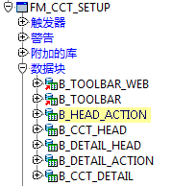

Item项
Item 项名应该遵循如下规则：
- 如果它是文本输入项（Text Item）且非数据库项，则以TI_作为前缀
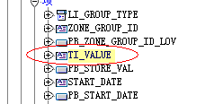
- 如果它是按钮，则以PB_作为前缀
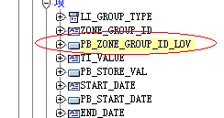
- 如果它是列表项（List Item）且非数据库项，则以LI_作为前缀
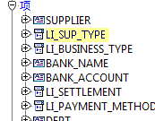
- 如果它是与数据库关联的项, 请不要改名
- 如果它是与某项重名，则以_TL作为后缀
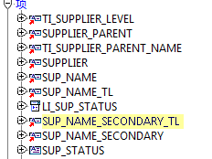

Canvas画布
Canvas 画布名应该描述它的特性，以C_作为前缀
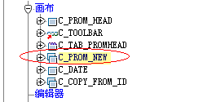

Window窗口
Window 窗口名应该简单而短小，以W_作为前缀
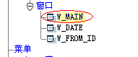

Program Unit程序单元
- 过程名(procedure)应该简单而短小，以P_作为前缀
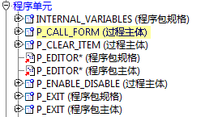
- 功能名(function)应该简单而短小，以F_作为前缀
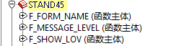
- 输入参数以'I_'为前缀，输出（包括输入且输出）参数以'O_'为前缀
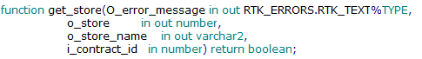

Form 开发方法介绍

Retek FORM 开发具备知识
- 有EBS/RETEK 使用经验,尤其是form 的使用。
- 熟悉PL/SQL
- 熟悉Telnet和FTP工具，熟悉Windows常规操作
- 理解或开发过数据库应用系统

准备工作
- 用户
OS用户：包括超级用户root，用于上传编译开发的form
数据库开发用户，用于数据库的操作，比如使用pl/sql developer开发package等
Rms开发管理用户，用于在rms系统中调试
- 工具
Telnet工具 ：如SecureCRT登录服务器，编译form和pll；连接服务器，SecureFX下载必要文件、上传开发的Form.
Form builder： 安装developer10gr2（安装好后包括Form builder/Reports builder/Sql*pls/Jdeveloper）

配置FORM 开发环境
1. 安装form builder 9i 版本以上
2. 利用FTP工具登录到unix服务器，下载一些lib文件到本地文件夹，路径/u01/app/oretail/tst/13.2/rms/app/base/toolset/src
3. 进入注册表regedit设置forms_path路径到存放form源码的文件夹，如C:\@Development\form

FORM 开发

认识篇
1 . Oracle Retek Form 对象
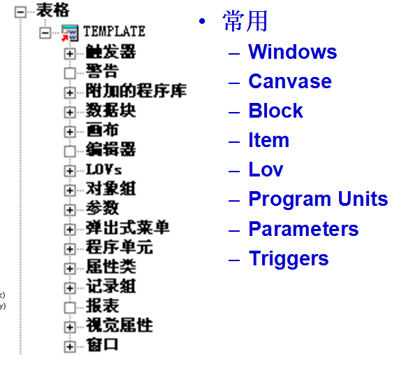
2. 必需的程序单元
P_FORM_STARTUP : form启动时调用
FORM_VALIDATION 包声明和包体,校验的函数或过程写入此包
P_EXIT 包声明和包体 , SAVE_FORM和CANCEL_FORM
INTERNAL_VARIABLES 包声明, 存放全局变量
P_CALL_FORM , 调用另一个form，如不调用可不用
- 常用的lib方法
RWIDGET : TURN_ON()和TURN_OFF()
P_POPULATE_LIST() : 列表项函数
EMESSAGE() : 错误提示框
USER : 获得当前用户
GET_VDATE(): 获得零售当前日期
4. 注意事项
- INTERNAL_VARIABLES
全局变量请放入INTERNAL_VARIABLES 声明包里进行调用
- PARAMETERS
只放入form之间的传入传出参数如PM_MODE等
- 删除行数据
请调用F_YES_NO(‘?DELETE_RECORD’)提示用户
- 垂直滚动条请置于左侧，水平滚动条请置于右下侧
OK按钮和CANCEL按钮
Ok按钮一般调用P_EXIT.SAVE_FORM或SAVE_*(非主界面)；Cancel按钮一般调用 P_EXIT.CANCEL_FORM或CANCEL_* (非主界面)
- RETAIL DATE
请调用GET_VDATE获得零售当前日期（ 来自PERIOD.VDATE ）
例如：L_vdate PERIOD.VDATE%TYPE := GET_VDATE;

开发篇
开发过程和方法简介
1. 新建FORM
1.1 打开fm_temp1，将Module（FM_TEMPL）改为FM_CMXXXX,另存为CMX_XXX.fmb。
1.2 trigger ： 添加action 触发事件
WHEN-WINDOW-ACTIVATED 当激活窗口时触发
WHEN-WINDOW-CLOSED 关闭窗口时触发
WHEN-NEW-FORM-INSTANCE 当窗口实例生成时触发

2. 创建 Windows
在Windows 中添加一个名为 W_MAIN 的项，用于加载画布并展现。 修改标题,展现时默认的窗口名称。按照设计要求设置其他相关属性。
3 . 创建 Canvase
添加一个画布，用于布局，将数据块加载和排版，设置其窗口属性为 第二步 中建立的 Windows （W_MAIN）。
调整相关属性。
4. 创建 BLOCK
4.1 数据块是由各个ITEM 组成，可以是数据库项和非数据库项。
4.2 在数据块中添加一个data block，名称为B_MAIN，非数据库block，如果是数据库项可通过向导建立。
4.3 对于操作区域（非数据库项），为了方便维护和修改，可再新建一个data block，名称为B_ACTION，非数据库block。
4.4 trigger ： 可添加action 触发事件
WHEN-NEW-RECORD-INSTANCE 当块创建新记录时触发，一般用于修改界面元素的显示状态
WHEN-VALIDATE-RECORD 验证数据合法性时使用
POST-QUERY 查询后触发
PRE-INSERT 插入记录前触发
PRE-UPDATE 修改记录前触发
PRE-DELETE 删除记录前触发
POST-UPDATE 修改记录后触发
POST-INSERT 插入记录后触发
POST-DELETE 删除记录后触发
KEY-DOWN 使用向下箭头是触发，到下一条记录
KEY-UP 使用向上箭头是触发，到上一条记录
- 创建 ITEM
5.1 填加新的项，非数据库项或数据库项目，可以是函数数量，进行统计或者排序等等。
5.2 trigger ： 添加action 触发事件
WHEN-BUTTON-PRESSED 当鼠标单击时触发
WHEN-VALIDATE-ITEM 当输入值后验证数据是否合法
WHEN-LIST-CHANGED 当列表项中的值变化后触发
KEY-LISTVAL 当LOV选择之后触发
- 创建LOV
ITEM 项为可选列表项时调用，LOV 使用其属性记录组中的值。
- 创建记录组
供LOV 选择项使用。
- 新建程序单元
其使用和数据库使用类似，作用是实现form上某些功能的程序包，过程或者方法。
9. Folder 和菜单建立
Delete From NAV_ELEMENT_MODE_ROLE t Where t.Element = 'form名称';
Delete From NAV_ELEMENT_MODE t Where t.Element = 'form名称';
Delete From FORM_MENU_LINK t Where t.fm_name = 'form内置名称';
Delete From NAV_ELEMENT t Where t.Element = 'form名称';
Delete From NAV_FOLDER t Where t.folder = 'folder名称';
Insert Into NAV_FOLDER(Folder,Folder_Name,Parent_Folder) Values('folder名称','中文翻译','CONTROL');
Insert Into NAV_ELEMENT(Element,Element_Type,Component) Values('folder名称','F','RMS');
Insert Into FORM_MENU_LINK(Fm_Name,MENU_FILENAME) Values('form内置名称','rtkform');
Insert Into NAV_ELEMENT_MODE(ELEMENT,NAV_MODE,FOLDER,ELEMENT_MODE_NAME) Values('form内置名称','EDIT','folder名称','编辑');
Insert Into NAV_ELEMENT_MODE(ELEMENT,NAV_MODE,FOLDER,ELEMENT_MODE_NAME) Values('form内置名称','VIEW','folder名称','查看');
Insert Into NAV_ELEMENT_MODE_ROLE(Element,Nav_Mode,Folder,Role) Values('form内置名称','EDIT','folder名称','DEVELOPER');
Insert Into NAV_ELEMENT_MODE_ROLE(Element,Nav_Mode,Folder,Role) Values('form内置名称','VIEW','folder名称','DEVELOPER');

FORM 上传和编译

- 通过FTP 工具上传文件至目录： /u01/app/oretail/tst/13.2/rms/cmx/src
- 编译FORM,且将编译后的文件移到 BIN 目录下：
执行命令：
frmcmp userid=$UP module_type=form module=cmx_item_loc.fmb

INTERFACE 开发
这部分介绍接口开发规范和注意事项。

名称定义说明
外围系统 ： RMS 以外的系统统称。
外发： 数据（或文件）由RMS 向外围系统输出，表示数据。
接入： 数据（或文件）由外围系统 向 RMS 发送。

常用语言类型
- PL/SQL
- Pro*C
- Shell
- 其他

接口开发规范和使用说明

外发接口：
规范说明：
Package： 命名 CMX_<FUNCTION>_IF_SQL.pkg
注释信息： 在包头添加功能，开发人员和日期信息。
参考格式：
----------------------------------------------------------------------
--- 功能名：XX接口
--- 目的：导出XX信息到XXX
--- 作者：xxx
--- 创建时间：20130117
--- 最后修改人：xx
--- 最后更改日期：20130117
-----------------------------------------------------------------------
FUNCTION EXPORT_ITEM(O_error_message IN OUT VARCHAR2,
I_file IN VARCHAR2,
I_path IN VARCHAR2,
I_timestamp IN VARCHAR2) RETURN BOOLEAN;

注意事项： 添加必要的过滤信息，防止异常数据对外围系统造成影响。

接收接口：
规范说明：
Package： 命名 CMX_IF_<FUNCTION>_SQL.pkg
注释信息： 在包头添加功能，开发人员和日期信息。
包处理逻辑包含几个模块：
1. Batch调用的主程序。
2. 数据处理前的预验证。
3. 数据处理过程，每个调用功能编写一个私有的function 或 procedure 。
注意事项： 数据的完整性验证是必须的。

Batch Schedule
调度的频率对接口性能会有影响，所以batch执行的频率要合理。
过于频繁可能会导致资源占用和锁的出现，如果太长影响实时性。

确认清单
这部分将为QA 做确认清单

命名确认
- 数据库对象名
- Form 名

编程确认
- 注释
- 排版
- 编码

已处理/未处理 问题

未处理问题

编号 | 内容 | 方案 | 提出人 | 计划完成日期 | 实际完成日期

已处理问题

编号 | 内容 | 方案 | 提出人 | 计划完成日期 | 实际完成日期

